На очередных заседаниях участковых избирательных
комиссий в октябре

На очередных состоявшихся 3-6 октября 2017 года заседаниях участковых избирательных комиссий были рассмотрены вопросы, касающиеся итогов проведения на территории района избирательной кампании по выборам Губернатора Белгородской области 10 сентября.
Председатели участковых избирательных комиссий ознакомили всех членов участковых комиссий с районными итогами голосования и с результатами выборов Губернатора Белгородской области.
Были доведены до сведения всех присутствующих результаты рассмотрения жалоб по участковым избирательным комиссиям № 465 и 466 по поселку Пятницкое, связанные с допущенными нарушениями порядка регистрации заявлений (обращений) избирателей для голосования вне помещений для голосования на выборах Губернатора Белгородской области.
Членами участковых избирательных комиссий с правом решающего голоса единогласно принято решение о соблюдении избирательного законодательства в период избирательной кампании на выборах Президента Российской Федерации.
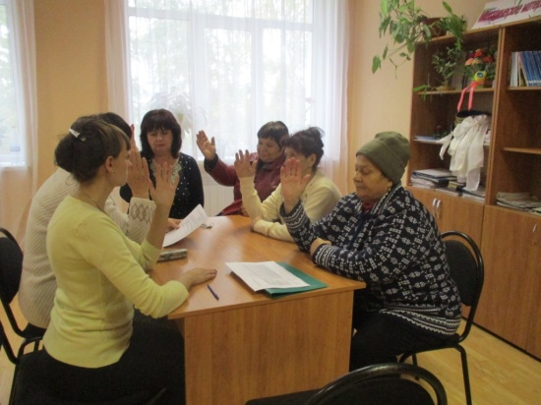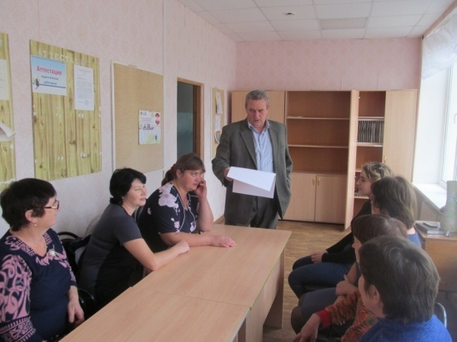

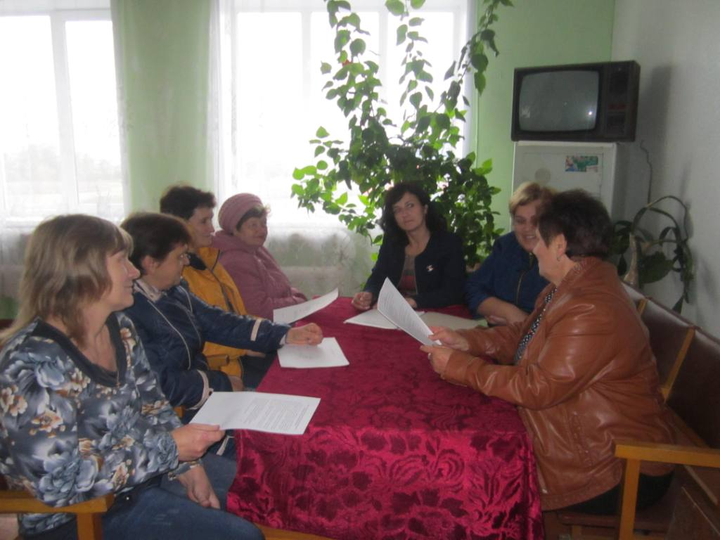
Секретари участковых комиссий рассказали, что в настоящее время в школах проходят выборы органов школьного общественного самоуправления и предложили членам комиссий оказать помощь в организации подготовки выборов. Также предложили членам комиссий оказать консультационную помощь учащимся в подготовке к участию в школьном этапе олимпиады по избирательному законодательству.
На заседаниях члены комиссий ознакомились с постановлениями Избирательной комиссии Белгородской области.

